Presseaussendung, 27.09.2019

Alberndorf schaut in die Zukunft
Eine Woche im Zeichen der Zukunft für alle Alberndorfer und Alberndorferinnen.
ALBERNDORF. In der Woche von 8. – 11. Oktober 2019 dreht sich in Alberndorf alles um die Zukunft. Unter dem Motto „#Zukunft4211: Zukunft.Alberndorf.Gestalten“ finden in dieser Woche im Rahmen des laufenden Agenda 21-Prozesses vielfältige Veranstaltungen rund um die Zukunftsentwicklung der Gemeinde statt. Alle BürgerInnen sind herzlich eingeladen teilzunehmen und so eine positive Entwicklung der Gemeinde zu unterstützen.
Die ersten „Alberndorfer Zukunftstage“ starten am Dienstag den 8. Oktober gleich mit einem Treffen der UnternehmerInnen und LandwirtInnen der Gemeinde um sich gemeinsam Gedanken über Rahmenbedingungen für Unternehmen im Ort zu machen. Im Zentrum steht die Frage „Was muss geschehen, damit sich für die Gemeinde passende Betriebe gut und gerne entwickeln können?“ Am Mittwoch und Donnerstag geht es dann raus in die Dörfer. Zu den Bürgerabenden in Spattendorf (9. Oktober) und Pröselsdorf (10. Oktober) sind Alteingesessene, aber besonders auch Zugezogene, eingeladen ihr Ideen und Anliegen aus der Sicht der Dörfer einzubringen. Den Abschluss bildet das Senioren-Cafè am Freitag. Bei Kaffee und Kuchen geht es darum gemeinsam Ideen für ein gutes Älter werden in der Gemeinde zu entwickeln. „Wir möchten so viele Menschen wie möglich motivieren sich bei den Themen und Projekten, die sie persönlich bewegen, aktiv einzubringen“, so Bürgermeister Martin Tanzer. „Die Gemeinde braucht das Wissen, die Kreativität und das Engagement der Bürger und BürgerInnen um unseren Ort auch in Zukunft lebenswert zu gestalten.“
Die Gemeinde und ein engagiertes #Zukunft4211-Kernteam arbeiten derzeit intensiv an den Vorbereitungen zu den Alberndorfer Zukunftstagen. Sie sind Teil des Anfang 2019 gestarteten Agenda 21-Prozesses. Hierbei soll die Zukunft von Alberndorf durch gemeinsam abgesteckte Weichenstellungen in wichtigen Bereichen so gestaltet werden, dass der Ort auch in den nächsten Jahren und für die nächste Generation viel Lebensqualität bietet. Analog und digital wurden dazu bereits im Frühjahr die ersten Themen und Ideen diskutiert. Im Rahmen eines eigenen Workshops, hat sich Alberndorf als eine der ersten Gemeinden in Oberösterreich, mit den weltweit beschlossenen 17 Nachhaltigkeitszielen, der Agenda 2030, beschäftigt. Daraus wurden erste Handlungsfelder für eine nachhaltiges und lebenswertes „Alberndorf 2030“ abgeleitet. Die Plattform Bürgercockpit Alberndorf bietet der Bevölkerung die Möglichkeit sich auch digital in die Zukunftsentwicklung einzubringen. Nach Umfragen zur Lebensqualität und Mobilität in Alberndorf ist die nächste Befragung schon in Vorbereitung.
Am Ende des Prozesses werden die Ergebnisse in das neue Zukunftsprofil für Alberndorf einfließen. Es dient der Gemeinde als Kompass in Fragen zur zukünftigen Entwicklung und Gestaltung der Gemeinde. Gleichzeitig will die Gemeinde gemeinsam mit den Bürgern und Bürgerinnen auch erste Umsetzungsschritte auf den Weg bringen. Unterstützung erhält die Gemeinde in diesem Prozess von den Prozessbegleitern Katharina Dessl und Siegmar Leitl sowie von Regionalmanagerin Christine Rehberger (Regionalmanagement OÖ GmbH).

Weitere Infos:
Gemeinde Alberndorf: http://www.alberndorf.at/zukunft4211
Agenda 21-Programm: www.agenda21-ooe.at

Kontakt:

Christine Rehberger, MA

Regionalmanagerin Nachhaltigkeit und Umwelt
Geschäftsstelle: Mühlviertel
Tel: +43 7942 77 188-4304 Mobil: +43 664 82 83 891
E-Mail: christine.rehberger@rmooe.at

Foto 1:
Hoch motiviert und voller Energie: das #Zukunft4211-Kernteam aus Alberndorf (v.l.n.r. Andreas Burgstaller, Margit Schütz, Willi Burgstaller, Mirjam Harratzmüller, Markus Kapeller, Andreas Aichhorn, Judith Moser-Hofstadler) © Gemeinde Alberndorf
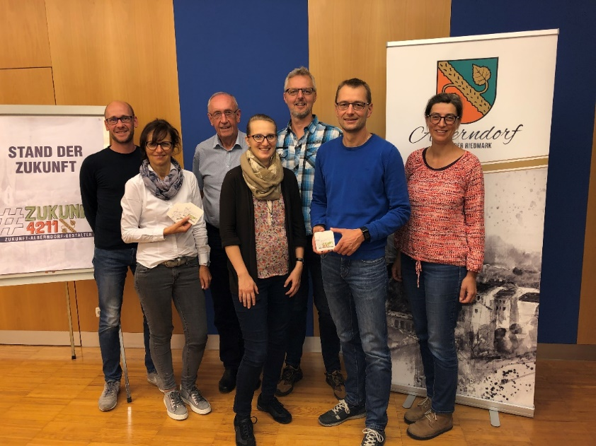
Foto 2: Bgm. Martin Tanzer möchte die Bürger und BürgerInnen einladen sich aktiv zu beteiligen © Gemeinde Alberndorf
